**2015年全国硕士研究生入学统一考试**

**计算机学科专业基础综合试题（数据结构部分）**

一、单项选择题。

1. 已知程序如下：

int S(int n)

{return (n<=0)?0:S(n-1)+n;}

void main()

{count<<S(1);}

程序运行是使用栈来保存调用过程的信息，自栈底到栈顶保存的信息以此对应的是（ ）

A. main()->S(1)->S(0) B. S(0)->S(1)->main()

C. main()->S(0)->S(1) C. S(1)->S(0)->main()

2. 先序序列为a,b,c,d的不同二叉树的个数是（ ）

A. 13 B.14 C.15 D. 16

3. 下列选项给出的是从根分别到达两个叶节点路径上的权值序列，能属于同一棵哈夫曼树的是（ ）

A. 24,10,5和24,10,7 B. 24,10,5和24,12,7

C. 24,10,10和24,14,11 D.24,10,5和24,14,6

4. 现在有一棵无重复关键字的平衡二叉树（AVL树），对其进行中序遍历可得到一个降序序列，下列关于该平衡二叉树的叙述中，正确的是（ ）

A. 根节点的度一定为2 B. 树中最小元素一定是叶节点

C. 最后插入的元素一定是叶节点 D. 树中最大元素一定是无左子树

5. 设有向图G=(V,E)，顶点集V={V0，V1，V2，V3}，边集合 E={<V0,V1>,<V0,V2>，<V0,V3>,<V1,V3>}。若从顶点V0开始对图进行深度优先遍历，则可能得到的不同遍历序列个数是（ ）

A.2 B.3 C.4 D.5

6.求下面带全图的最小（代价）生成树时，可能是克鲁斯卡尔(kruskal)算法第二次选中，但不是普利姆(Prim)算法（从V4开始）第二次选中的边是（）

A. (V1,V3) B. (V1,V4) C.(V2,V3) D.(V3,V4)

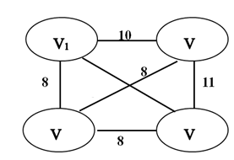

**5**

**4**

**3**

**2**

7. 下列选项中，能构成折半查找中关键字比较序列的是（ ）

A.500,200,450,180 B.500,450,200,180

C.180,500,200,450 D.180,200,500,450

8.已知字符串S为“abaabaabacacaabaabcc”，模式串t为“abaabc”,采用KMP算法进行匹配，第一次出现“失配”（s[i]!=t[i]）时，i=j=5，则下次开始匹配时，i和j的值分别是（ ）

A.i=1,j=0 B.i=5,j=0 C. i=5,j=2 D.i=6,j=2

9. 下列排序算法中元素的移动次数和关键字的初始排列次序无关的是（ ）

A. 直接插入排序 B.起泡排序 C.基数排序 D.快速排序

10. 已知小根堆为8,15,10,21,34,16,12，删除关键字8之后需要重建堆，在此过程中，关键字之间的比较次数是（ ）

A.1 B.2 C.3 D.4

11. 希尔排序的组内排序采用的是（）

A.直接插入排序 B.折半插入排序 C.快速排序 D。归并排序

二. 综合应用题

1. 用单链表保存m个整数，节点的结构为（data,link），且|data|<n(n为正整数)。现要求设计一个时间复杂度尽可能高效的算法，对于链表中绝对值相等的节点，仅保留第一次出现的节点而删除其余绝对值相等的节点。

例如若给定的单链表如下

head

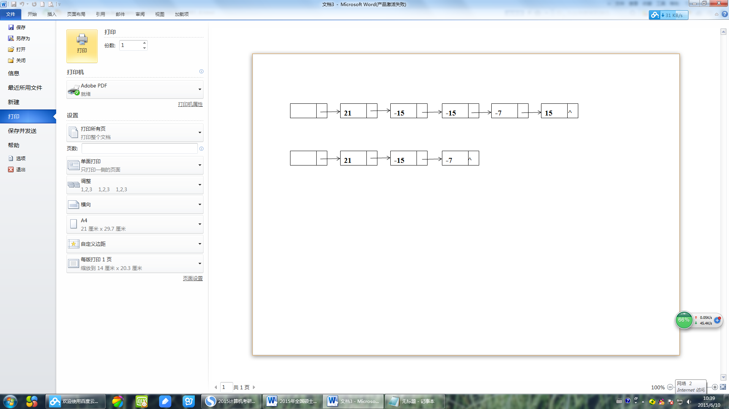

删除节点后的单链表为



head

要求：

(1)给出算法的基本思想

(2)使用C语言或C++语言，给出单链表节点的数据类型定义。

(3)根据设计思想，采用C或C++语言描述算法，关键之处给出注释。

(4) 说明所涉及算法的时间复杂度和空间复杂度。

2. 已知有5个顶点的图G如下图所示

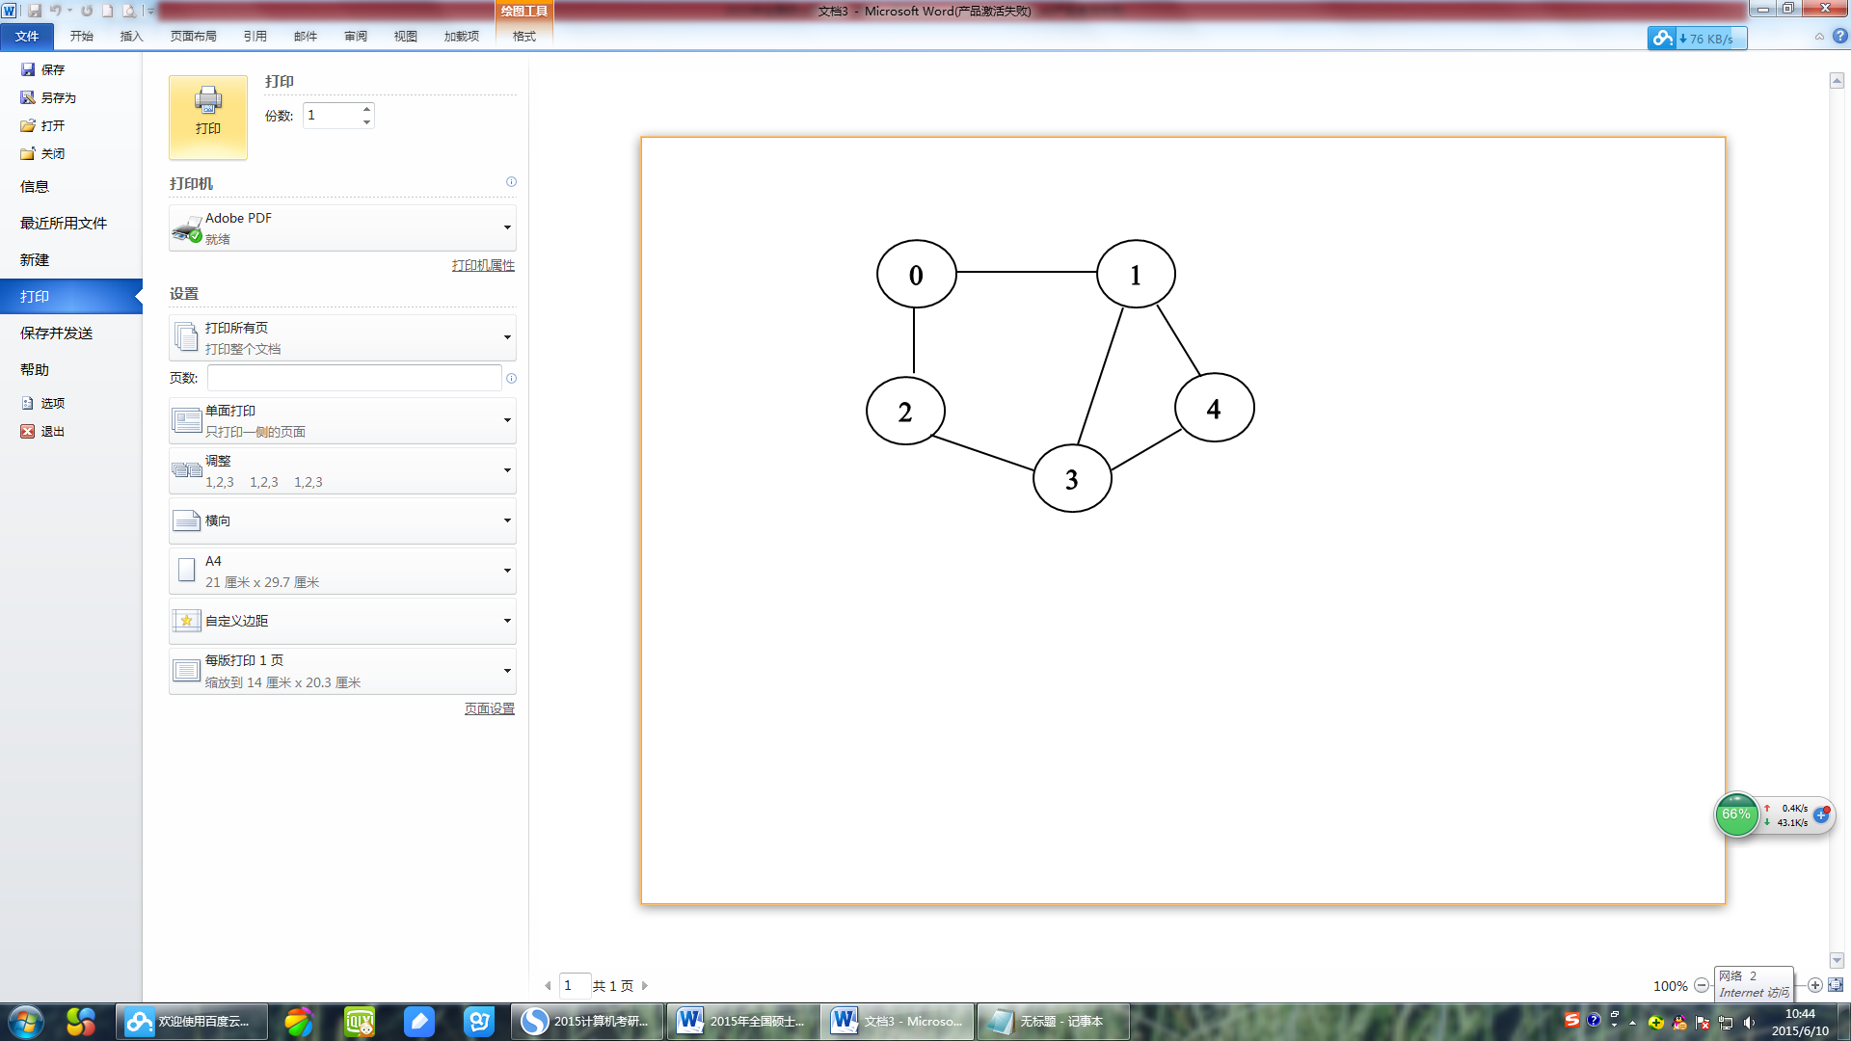

请回答下列问题

(1)写出图G的邻接矩阵A(行、列下标从0开始)

(2)求A2，矩阵A2中位于0行3列的元素值的含义是什么？

(3)若已知具有n(n>=2)个顶点的邻接矩阵为B，则Bm(2<=m<=n)非零元素的含义是什么？

**2015年全国硕士研究生入学统一考试**

**计算机学科专业基础综合试题（数据结构部分）**

**参考答案**

一、单项选择题

1~5： ABDDD

6~10：CBCCC

11：A

二、综合题

1.

(1)算法思想：

该算法只要求设计时间复杂度尽可能高效的算法，因而可以利用空间去换时间。定义一个大小为N的数组，初始化为0。在遍历链表的同时将数组中索引值为节点值的绝对值的元素置1. 遍历时，如果此元素已经为1，说明此节点之前已经有与此节点值的绝对值相等的节点，需删除此节点。

(2)节点的数据结构定义如下：

typedef struct node

{ int data;

struct node *link;

}Node;

(3)int a[n]={0};

void DelAbsSameNode(Node *head)

{

if(head==NULL) return;

Node *p=head,*pre=head;

while(p!=NULL)

{

if(a[abs(p->data)]==1)

{pre->link=p->link; free(p); p=pre->link;}

else

{ a[abs[p->data]]=1; r=p; p=p->link;}

}

}

(4) 因为对链表只遍历了一遍，因此时间复杂度T(n)=O(n)

因为申请了一个大小为n的数组，所以空间复杂度S(n)=O(n)

2.

(1)邻接矩阵为

|  |  |  |  |  |
| --- | --- | --- | --- | --- |
| 0 | 1 | 1 | 0 | 0 |
| 1 | 0 | 0 | 1 | 1 |
| 1 | 0 | 0 | 1 | 0 |
| 0 | 1 | 1 | 0 | 1 |
| 0 | 1 | 0 | 1 | 0 |

(2)A2为

|  |  |  |  |  |
| --- | --- | --- | --- | --- |
| 2 | 0 | 0 | 2 | 1 |
| 0 | 3 | 2 | 1 | 1 |
| 0 | 2 | 2 | 0 | 1 |
| 2 | 1 | 0 | 3 | 1 |
| 1 | 1 | 1 | 1 | 2 |

0行3列的元素的含义是：顶点0到顶点3的最短距离为2

(3)Bm中非零元素的含义是：顶点i到达各顶点，长度m的通路数。